Как нарисовать слона поэтапно карандашом?
Сегодня мы с вами рассмотрим, как нарисовать слона, будучи новичком. Но вы должны будете прислушиваться ко всем советам и пошаговым действиям. Первоначально потребуется нарисовать один большой овал и слегка пересекающий его маленький круг.

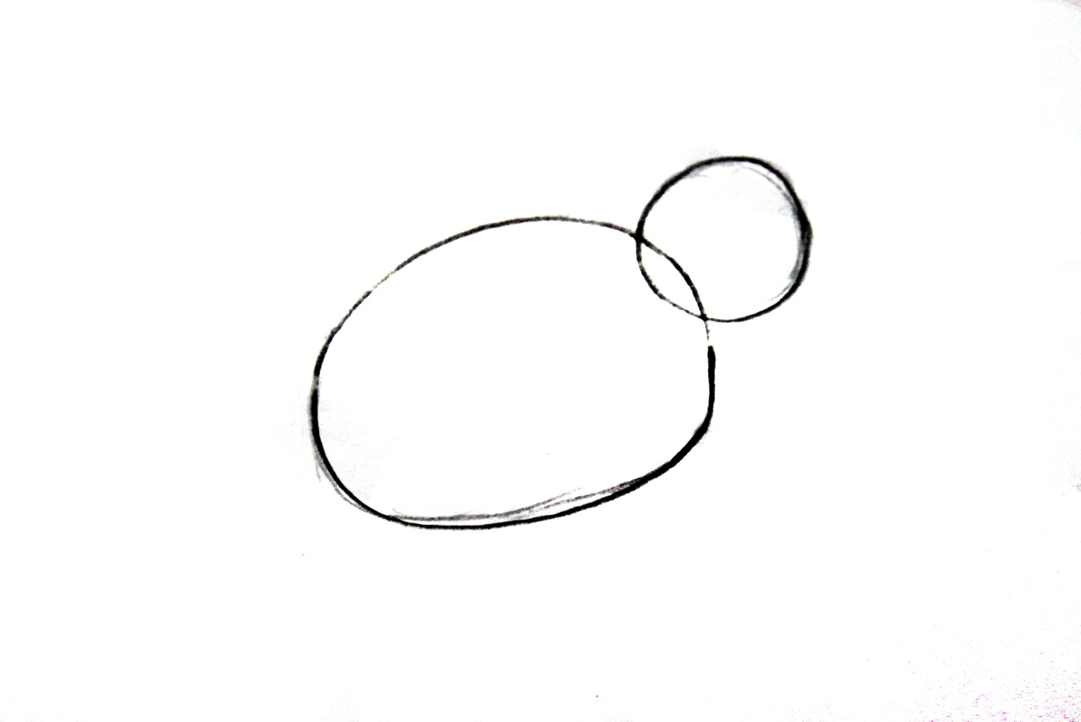
Старайтесь сделать так, чтобы эти две части были относительно пропорциональны друг к другу. Овал будет служить в качестве основы для туловища слона, а круг будет головой, соответственно голова должна быть на порядок меньше туловища.
Второй этап – как рисовать слона.
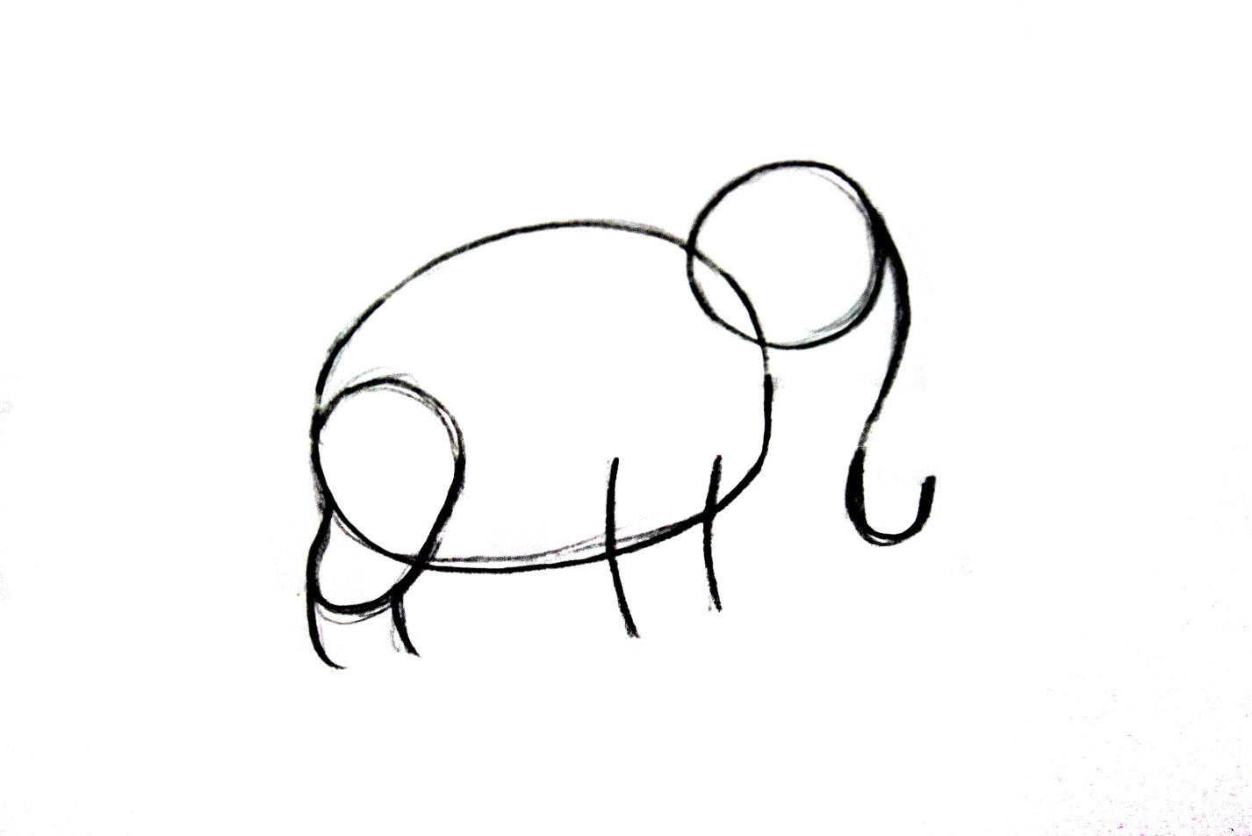
Теперь к левой нижней части овала мы аккуратно дорисовываем будущее бедро нашего слона. Оно должно быть шире сверху и уже снизу. Бедро должно на одну треть выходить за пределы овала, чтобы к нему можно было дорисовать продолжение задней ноги животного. И к уже нарисованному бедру добавляем две короткие полоски, смотрящие в сторону круга. Как нарисовать слона карандашом поэтапно для детей, чтобы он выглядел естественно? Спереди рисуем еще две слегка изогнутые вперед линии – это будет передняя нога.
Теперь нам нужно показать хвост. От маленького кружка, чуть выше, чем от середины, рисуем такой себе вывернутый в правую сторону крючок. Согласитесь, уже начинает проясняться, как нарисовать слона карандашом поэтапно.
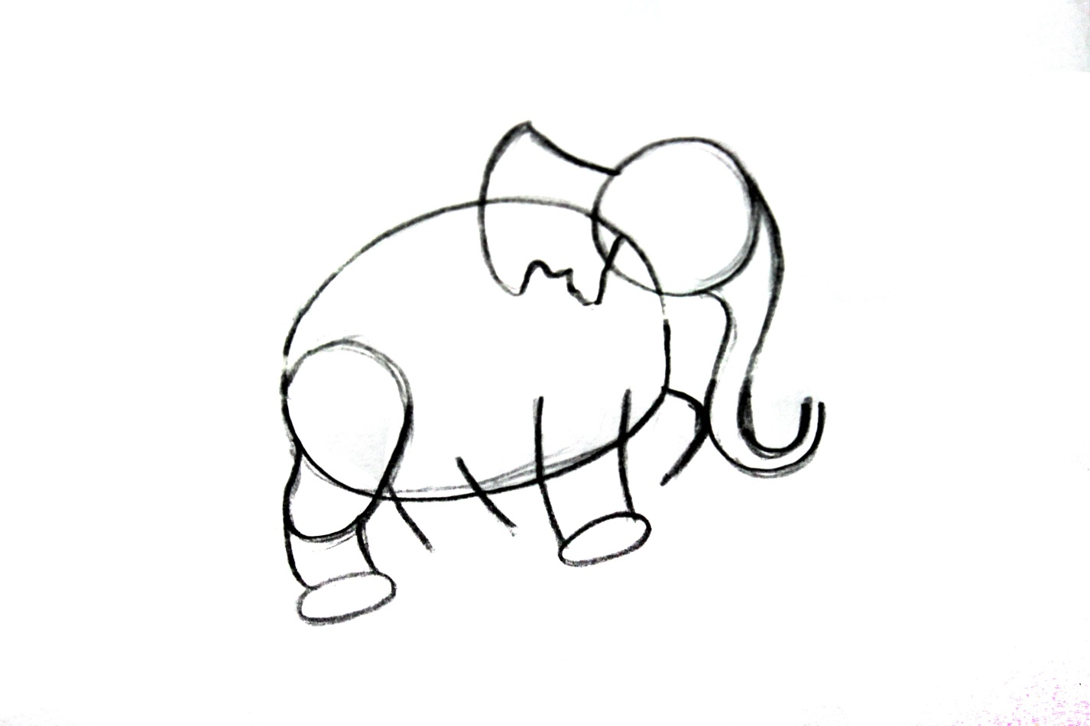
Продолжаем прорисовку хобота. Таким же образом, как мы рисовали одну его сторону, чуть ниже круга рисуем примерно такую же вторую линию в виде крючка. Все, основание хобота готово.
Теперь нам нужно нарисовать еще две ноги, закончить две предыдущие, сделать слону ухо и фактически полноценный хобот. Снизу правой задней ноги, как и снизу правой передней ноги, дорисовываем горизонтальные овалы, это будет окончание стоп. После этого справа от задней ноги рисуем две изогнутые в правую сторону линии, по аналогии с передней правой ногой. А вот передняя левая нога уже будет нарисована иначе. Если мы хотим, чтобы слон держал ее на весу, нам необходимо будет сверху всех ног провести сильно изогнутую влево линию, соприкасающуюся с хоботом. Это будет начало согнутого колена слона.
Слон рисунок карандашом должен иметь ухо. Оно должно располагаться фактически напротив хобота, чуть выше. От левой верхней стороны круга рисуем продолговатую линию влево, затем, не отпуская карандаш, проводим полукруглую линию вниз (она должна быть зрительно чуть дальше, чем передняя правая нога слона). И уже рельефными движениями дорисовываем нижнюю часть уха и финальной ведущей вверх линией заканчиваем его очертание.
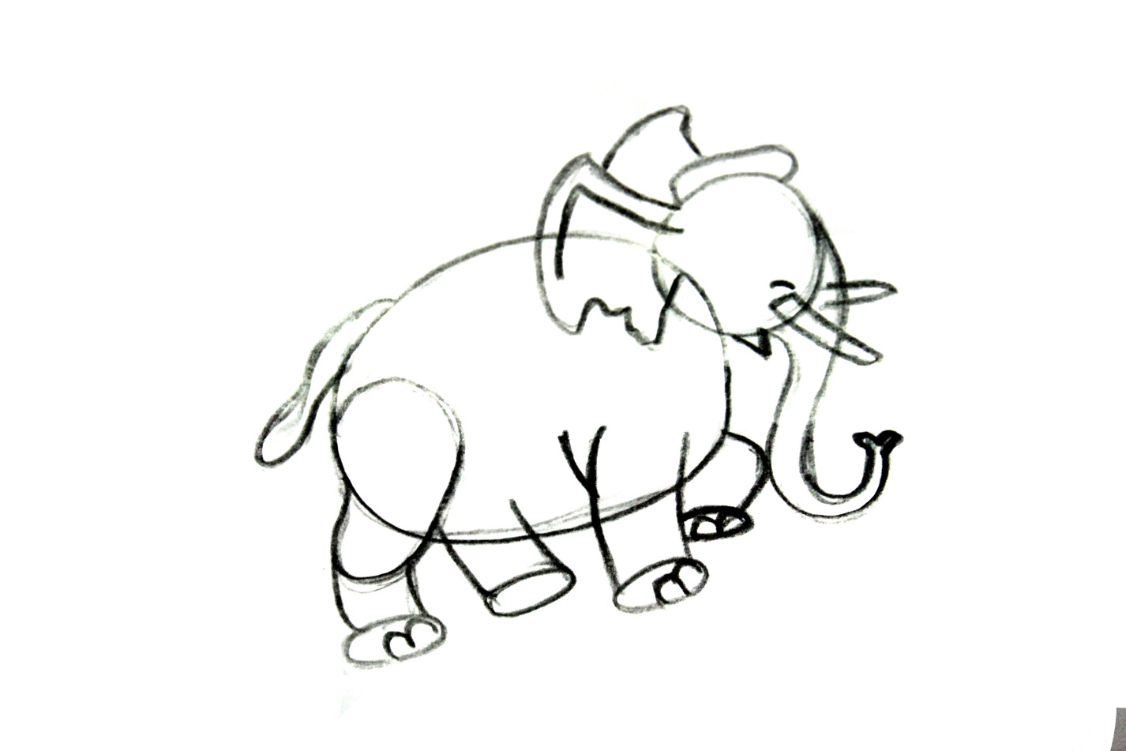
Продолжаем рисунок слона карандашом для детей. Дорисовываем ему второе ушко, которое будет слегка выглядывать из-под переднего правого, оно должно быть такой же формы. Рисуем слону слегка выдвинутый вперед лобик поверх ушей.
Как нарисовать слона карандашом? К двум оставшимся ногам нужно добавить горизонтальные стопы и дорисовать на них по два ногтя в виде полукруга на каждом. К правой передней ноге дорисовываем небольшую складку. Сзади рисуем продолговатый хвостик. Заканчиваем рисовать хобот, добавляем начало глазика, рот под хоботом и два бивня, идущие от основания круга.
Нарисовать карандашом слона можно будет за минут 15-20. Главное все делать последовательно и внимательно.
еслиес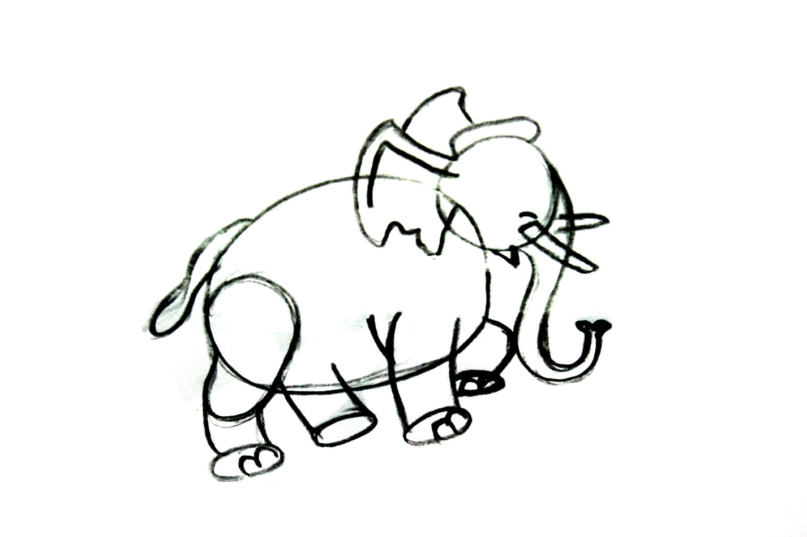
Если вы хотите знать наверняка, как рисовать слона поэтапно, то не забывайте, что после выполнения всех основных очертаний, животное необходимо повторно обвести карандашом. Все детали должны быть четкими и хорошо видными.
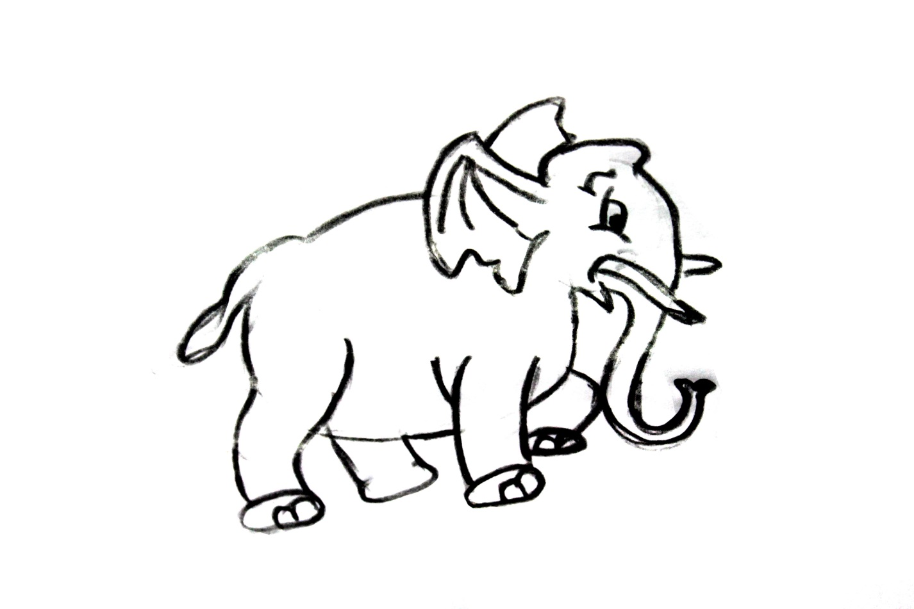
Рисуем слона поэтапно для детей.
Рисунок слона поэтапно походит к концу. Осталось лишь детализировать слоника. Заостряем бивни, прорисовываем глазик со зрачком, рисуем бровь и добавляем очертание на ушке. Вот собственно и все, что вам нужно знать о рисунке слона карандашом поэтапно.

